
МИНОБРНАУКИ РОССИИ
Федеральное государственное бюджетное образовательное учреждение
высшего образования
«МИРЭА – Российский технологический университет»

РТУ МИРЭА
Институт Кибербезопасности и цифровых технологий
Кафедра КБ-4

Отчет по практической работе № 4
по дисциплине «Специальные разделы математики»
Тема: «Методы статистического анализы»

Выполнил: студент группы ББМО-01-25
Железняков Родион Алексеевич

Проверила:
Изотова Анастасия Андреевна

Москва, 2025
Цель работы:
1. Изучить основные методы статистического анализа данных.
2. Научиться применять методы оценки параметров случайных величин.
Теоретическая часть
Основные этапы статистического анализа данных
1. Определение эмпирических вероятностных характеристик:
• вычисление математического ожидания, дисперсии, корреляционного
момента, вероятностей событий и функции распределения вероятностей.
• установление свойств распределения (симметрия, нормальность и т.д.).
2. Построение гистограммы вероятностей:
• восстановление эмпирического распределения случайной
последовательности.
• выдвижение гипотезы о виде распределения.
3. Проверка гипотезы:
• использование критериев согласия для проверки соответствия
эмпирических и аналитических характеристик.
4. Оценка параметров случайных величин:
• точечные оценки: определение значения параметра.
• интервальные оценки: нахождение доверительного интервала.
Основные понятия
1. Состоятельность оценки: Оценка сходится к истинному значению
параметра при увеличении объема выборки.
2. Несмещенность оценки: Среднее значение оценки равно истинному
значению параметра.
3. Эффективность оценки: Оценка имеет минимальную дисперсию среди всех
возможных оценок.
Формулы для оценки параметров
1. Математическое ожидание:
где 𝑥!— элементы выборки, n — объем выборки.
2. Дисперсия:
3. Корреляционный момент:
4. Коэффициент корреляции:
Типовое задание
Провести статистический анализ выборки данных.
Условие: Дана выборка данных:
X = [12, 15, 14, 10, 13, 15, 14, 16, 12, 11]
1. Найти математическое ожидание, дисперсию и среднеквадратическое
отклонение.
2. Построить гистограмму распределения.
3. Проверить гипотезу о нормальности распределения с помощью критерия
согласия (критерий Шапиро-Уилка).
4. Найти доверительный интервал для математического ожидания с уровнем
доверия 95%.
Решение
Теоретический разбор
1. Математическое ожидание (M(x)) — это среднее значение выборки. Оно
показывает, где сосредоточены данные.
2. Дисперсия (D(x)) — мера разброса данных относительно среднего значения.
3. Среднеквадратическое отклонение (sigma(x)) — корень квадратный из
дисперсии.
4. Гистограмма — графическое представление распределения данных.
5. Критерий Шапиро-Уилка — статистический тест для проверки гипотезы о
нормальности распределения.
6. Доверительный интервал — интервал, в который с заданной вероятностью
попадает истинное значение параметра.
Задания для самостоятельного выполнения
1. Дана выборка данных:
Y = [20, 22, 19, 21, 20, 23, 22, 21, 20, 19]
Найдите математическое ожидание, дисперсию и среднеквадратическое
отклонение.
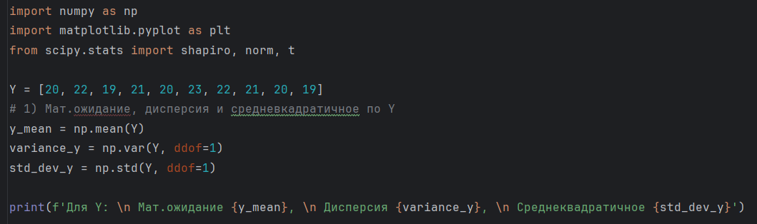
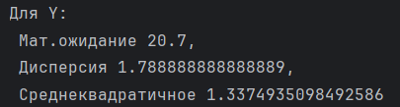
2. Постройте гистограмму для выборки:
Z = [5, 7, 8, 6, 5, 7, 8, 9, 6, 5]
Определите, является ли распределение нормальным (используйте критерий
Шапиро-Уилка).
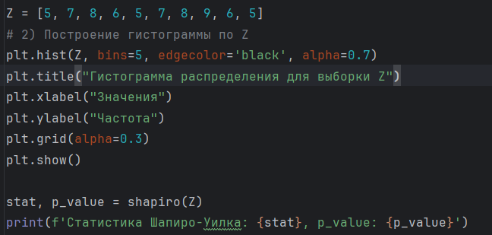
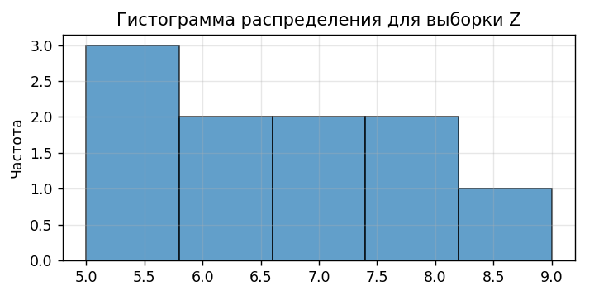
3. Для выборки:
W = [3, 4, 5, 6, 7, 8, 9, 10, 11, 12]
Найдите доверительный интервал для математического ожидания с уровнем
доверия 99%.
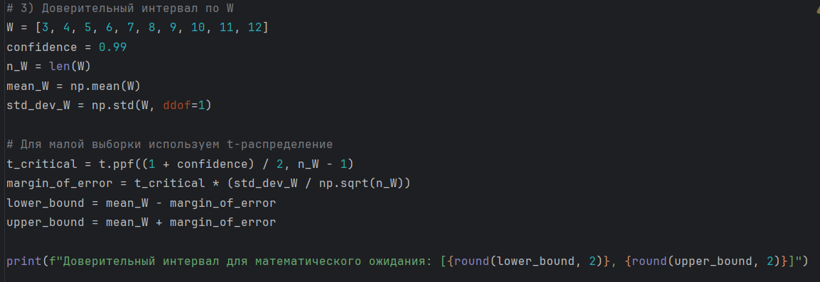
4. Даны две выборки:
A = [10, 12, 14, 16, 18, 20]
B = [5, 6, 7, 8, 9, 10]
Найдите корреляционный момент и коэффициент корреляции.
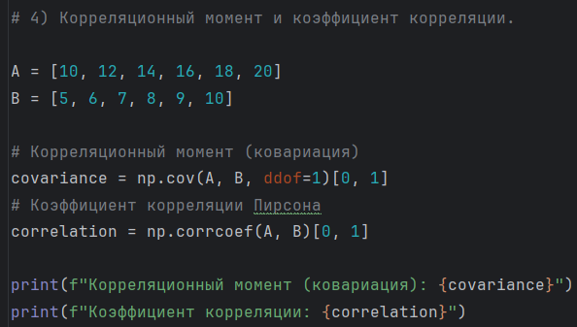
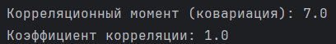
5. Для выборки:
V = [1, 2, 3, 4, 5, 6, 7, 8, 9, 10]
Найдите объем выборки, необходимый для оценки математического
ожидания с погрешностью 0.5 и доверительной вероятностью 95%.__
